Sept-oct
Mon comportement

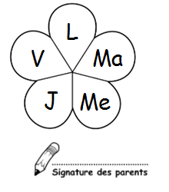
Semaine 1 Semaine 2 Semaine 3 Semaine 4

Semaine 5 Semaine 6 Semaine 7

Nov-déc
Mon comportement

Semaine 1 Semaine 2 Semaine 3

Semaine 5 Semaine 6 Semaine 7

Jan-Fév
Mon comportement

Semaine 1 Semaine 2 Semaine 3

Semaine 5 Semaine 6 Semaine 7

Fev-Avr
Mon comportement

Semaine 1 Semaine 2 Semaine 3

Semaine 5 Semaine 6 Semaine 7

1/2
Avr-Jui

Mon comportement

Semaine 1 Semaine 2 Semaine 3 Semaine 4

Semaine 5 Semaine 6 Semaine 7 Semaine 8

2/2
Avr-Jui
Mon comportement

Semaine 9 Semaine 10 Semaine 11

